Bugár-Buday Orsolya
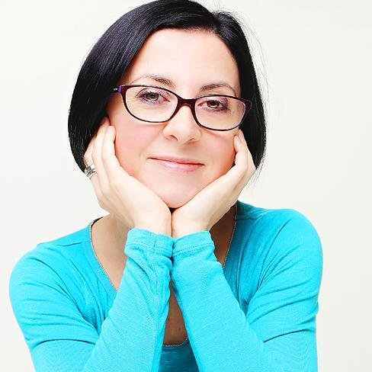
Bugár-Buday Orsolya
- szabadúszó fordító és tolmács
- európai uniós konferenciatolmács (EMCI)
- Munkanyelve: magyar (anyanyelv), angol (B), spanyol (B), francia (C)
- CAT eszközök:
Memoq, SDL Trados Studio
- Érdeklődési körök:
művészet és kultúra, gyermekek, civil jogok és társadalmi mozgalmak, oktatás, emberi jogok, politika
- Publikáció:
„Fordító vagyok – Hogyan találnak rám a megbízók?”
- LinkedIn profil: https://hu.linkedin.com/in/bbotranslator

Bugár-Buday Orsolya szabadúszó fordító és tolmács. Tanulmányait 1984-ben kezdte a csepeli Nagy Imre Általános Művelődési Központ iskolájában, ahol megismerkedett az orosz és a spanyol nyelvvel. 1992-ben a Károlyi Mihály Magyar-Spanyol Tannyelvű Gimnáziumban folytatta a spanyol nyelv elsajátítását. Ma már a spanyol és az angol mellett francia nyelven is dolgozik. Gimnáziumi tanulmányai során idegenvezetői szakképesítést is szerzett, így később lehetősége volt a Magyar Állami Operaházban, majd Magyarországon belül idegenvezetőként dolgozni.
Az érettségi és a szakma megszerzése után, 1997-ben a Budapesti Gazdasági Főiskola Külkereskedelmi Karán folytatta tanulmányait. Az egyetem mellett is dolgozott idegenvezetőként. Mivel kiemelkedően jó volt az idegennyelv-tudása, tanára ajánlására a BA diploma megszerzése után jelentkezett az Eötvös Loránd Tudományegyetem Fordító- és Tolmácsképző (ELTE) egyéves posztgraduális képzésére. Itt fordító és tolmács diplomát szerzett társadalomtudományi és gazdasági területen. 2003-ban elvégezte az európai uniós konferenciatolmács képzést. A Multi-Data Kft.-nél 2004-ben kezdett el fordítóként dolgozni. Kilenc hónappal később – ahogy Orsolya fogalmaz − jókor volt jó helyen, és miután Magyarország csatlakozott az Európai Unióhoz, belső tolmácsként kezdett el dolgozni az Európai Parlamentnél, Brüsszelben.
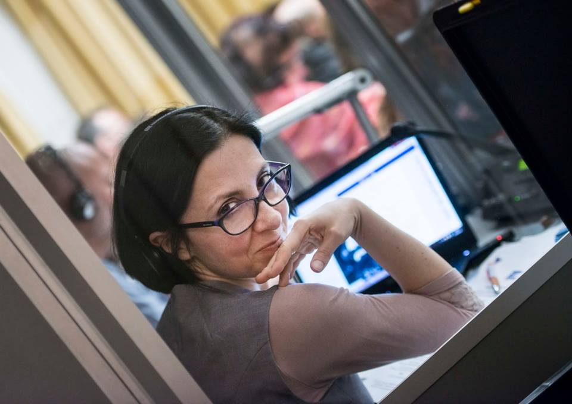
2010-ben született meg gyermeke. Ekkor már újra Magyarországon élt, de hetente egy-két napot Brüsszelben dolgozott. A gazdasági válság hatására visszaesett a tolmácsolás iránti kereslet. Az intézmények kevesebb tolmács alkalmazásával is jól tudtak működni, így a korábban kiadott munkamennyiségek csökkentek és már kevésbé volt jövedelmező a munka. 2007 óta szabadúszó fordítóként és tolmácsként dolgozik számos megbízónak, többek között az uniós intézményeknek, az ENSZ szervezeteinek, az OECD-nek, minisztériumoknak és a nagyobb magyarországi és külföldi fordítóirodáknak.
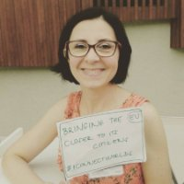
2003 óta a Magyar Fordítók és Tolmácsok Egyesületének (MFTE) tagja, azonban csak a 2014-es tisztújítás után vállalt aktív szerepet az egyesület életében, amikor elnökségi tag lett. Az MFTE és a Proford között létrejött tolmácsolásról szóló megállapodás megszövegező bizottságának egyik tagja volt. Három évig volt az elnökség tagja.
Orsolya nagy hangsúlyt fektet az önkéntes munkára. Amikor Brüsszelből visszaköltözött Budapestre, elkezdett önkéntes munkákat is végezni. Mindenkit biztat az önkéntességre, mert számos előnyét élvezhetjük ezeknek a munkáknak, miközben mi is segíthetünk másoknak. Rengeteg tapasztalatot és szaktudást szerezhetünk, új embereket ismerhetünk meg és új kapcsolatokat építhetünk ki. Ráadásul olyan is előfordult már, hogy az önkéntes munka fizető munkát eredményezett. Önkéntesként dolgozott a Háttér Társaság a Melegekért szervezetnél, az ELTE FTT és az MFTE Facebook oldalának adminisztrátora volt, munkájával segítette továbbá az Amnesty International Hungary emberi jogi mozgalmát. Az önkénteskedésen kívül számos egyéb projektben is részt vett, például a Translators without Borders szervezet keretein belül orvostudományi Wikipédia cikkeket fordít angolról magyarra, valamint számos tolmácsolási munkát végzett az ATV Newsroom című heti műsornak.
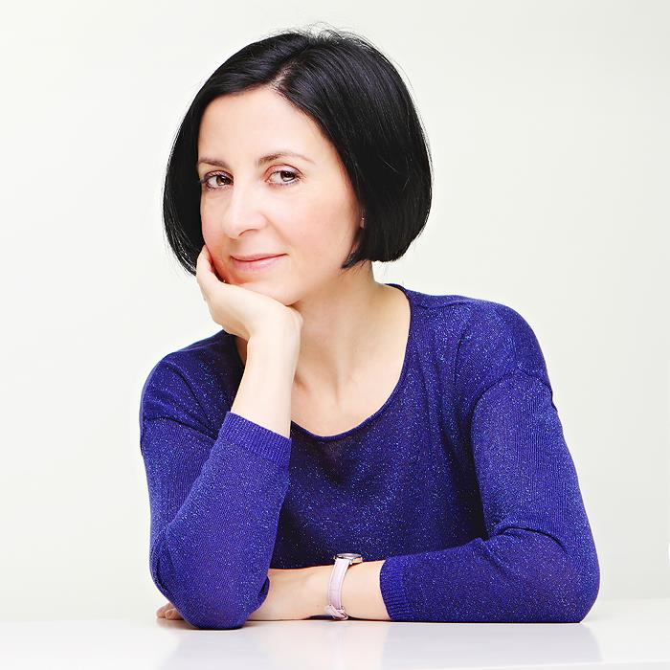
Mi kell ahhoz, hogy jó fordító és tolmács legyen valaki? Szerinte az egyik legfontosabb dolog az üzleti szemlélet: már a pályakezdőknek is befektetésként kell tekinteniük munkájukra, a későbbiekben így érhetők el igazi sikerek. Nem szabad elfelejtenünk, hogy a személyes kapcsolatok kiépítése is elengedhetetlen egy karrier kezdetén. Érdemes részt venni sok különböző szakmai rendezvényen, mert azt is mindig szem előtt kell tartanunk, hogy mindenkitől tanulhatunk.

Készítette: Krsják Petra

